Проект средней группы

**«Колокольчика звон»**

**Руководитель: Шайнурова А.В.**

**Проблема:** Рассматривая с детьми музыкальные колокольчики, выяснилось, что в их понимании колокольчики нужны чтобы звенеть, но не один ребенок не назвал их музыкальным инструментом, ни кто не смог предложить версии другого применения колокольчиков. Но ведь их функции так широки…

**Цель:** Формирование представлений об историческом прошлом и настоящем колокольчиков, их функциях и многообразии.

**Задачи:**

- Развивать познавательный интерес детей;

- Учить добывать информацию из разных источников и использовать ее;

- Закреплять знания о материалах: стекло, пластмасса, металл, глина и их свойствах на основе сравнения;

- Дать представления о истории развития колоколов и колокольчиков на Руси и в других странах;

- Способствовать развитию связной речи, расширению и активизации словарного запаса детей;

- Заинтересовать родителей темой проекта;

- Создать условия для выставки колокольчиков (мини-музея).

|  |  |  |
| --- | --- | --- |
| Этап | Содержание работы | Цель |
| Обсуждение с детьми темы проекта | Беседа: «Какие бывают колокольчики, зачем они нужны?»  Рассматривание нескольких колокольчиков. | Создать проблемную ситуацию, выявить представления детей. |
| Копилка | - картинки, фото, раскраски;  - информация из различных источников;  - рассматривание картинного материала;  - музыкальные произведения со звуками колоколов и колокольчиков. | Учить добывать информацию из разных источников, расширять представления детей |
| Картотека | Итоговая беседа «Какие разные колокольчики!»  Просмотр слайдов на мультимедийном оборудовании.  Деление собранной информации по материалу и функциям. | Учить классифицировать объекты по материалу и функциональным особенностям. Закреплять представления детей. |
| Модель | Создание модели «Разные колокольчики» | Организовать продуктивную деятельность детей (рисование, аппликация). |
| Продукт | Сбор экспонатов (колокольчиков) для выставки, оформление выставки, альбома с иллюстрациями. | Закреплять представления о материалах и назначениях колокольчиков. Развивать эстетический вкус. |
| Презентация | Показ слайдов на мултимедийном оборудовании, прослушивание мелодий со звуками колокольчиков и колоколов. Рассказ детей о проекте по модели. | Развивать коммуникабельность, связную речь. |

**Анализ работы**

**Первым этапом** проекта явилось рассматривание детьми предмета рукотворного мира – колокольчика. Проблема проявилась сама собой. При беседе о колокольчике выяснилось, что он нужен для того, чтобы звенеть. И на этом их представления закончились. Не один ребенок не назвал их музыкальным инструментом, ни кто не смог предложить версии другого применения колокольчиков. Для детей была поставлена задача: выяснить, какие бывают колокольчики и их назначение. Удалось заинтересовать этой темой и взрослых.

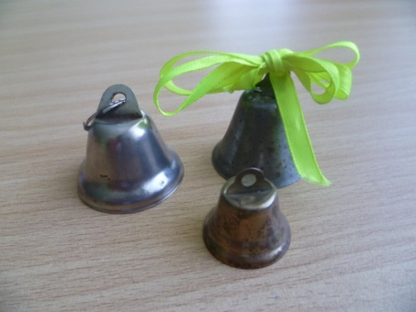

**Копилка.** При сборе информации использовались разные источники: рассказы взрослых, картинки, фото, интернет и собственные наблюдения (колокола храма, привокзальный колокол, колокольчики в музыкальной деятельности). Удалось также заслушать музыкальные произведения со звучанием колокольчиков и колоколов, что эмоционально сказалось в отношении детей к этим объектам.

Участники проекта приносили из дома колокольчики, картинки, небольшие тексты и рассказывали о них другим детям. Заинтересованы были все, многие переживали, что дома нет своего колокольчика.

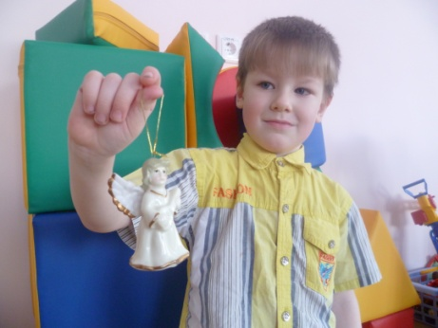 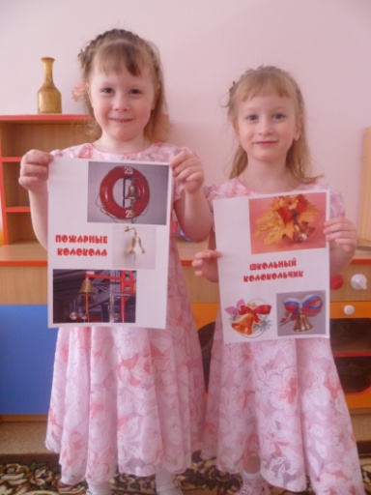 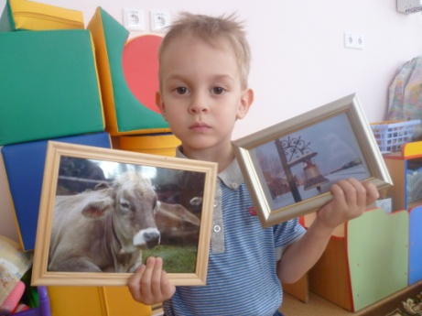

**Картотека.**

Собирая информацию мы выяснили:

- что колокольчики бывают из различных материалов: стекла, металла, глины и пластмассы;

- имеют различное применение.

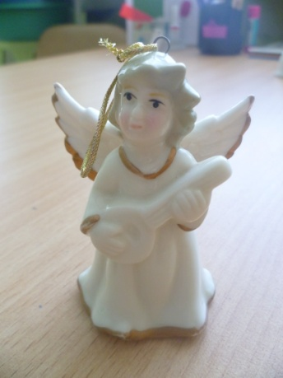 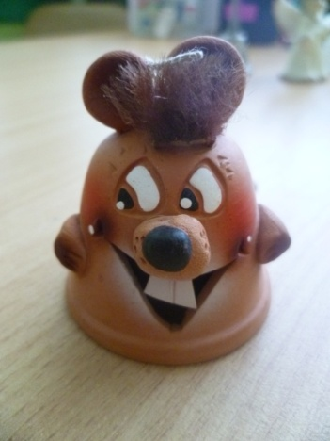 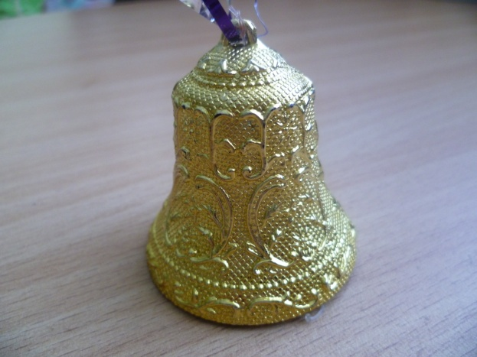

Все это было закреплено в итоговой беседе «Какие разные колокольчики!» с просмотром презентации на мультимедийном оборудовании.

Наша **модель** вытекает из картотекиисостоит из двух кругов, в центре которых находится колокольчик. Внутренний круг показывает материалы, из которых могут быть сделаны колокольчики, внешний – их применение.

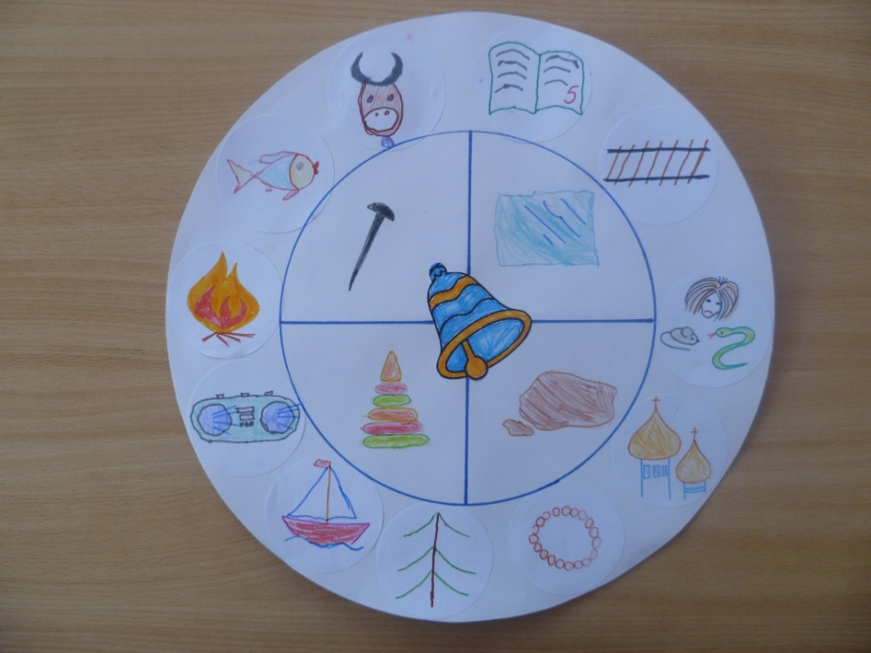

При создании модели мы зарисовали картинки и раскрасили их.

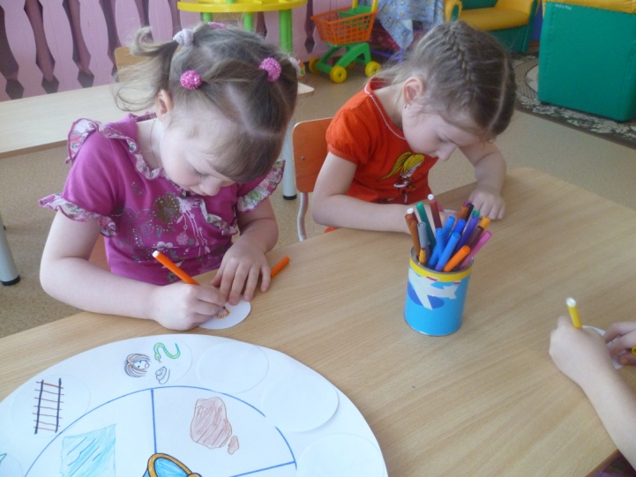 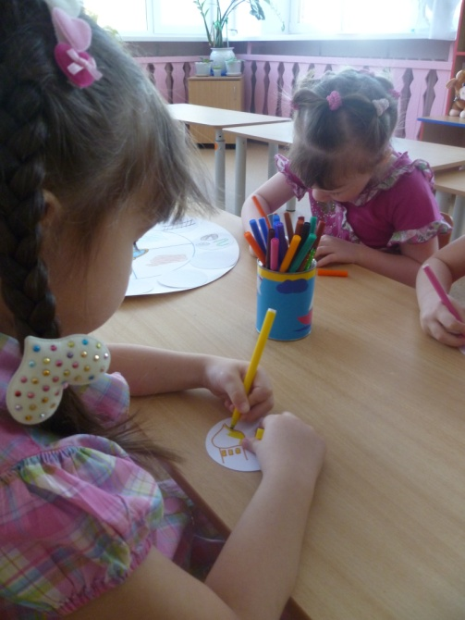

**Продукт** нашей проектной деятельности с детьми – **мини-музей.**

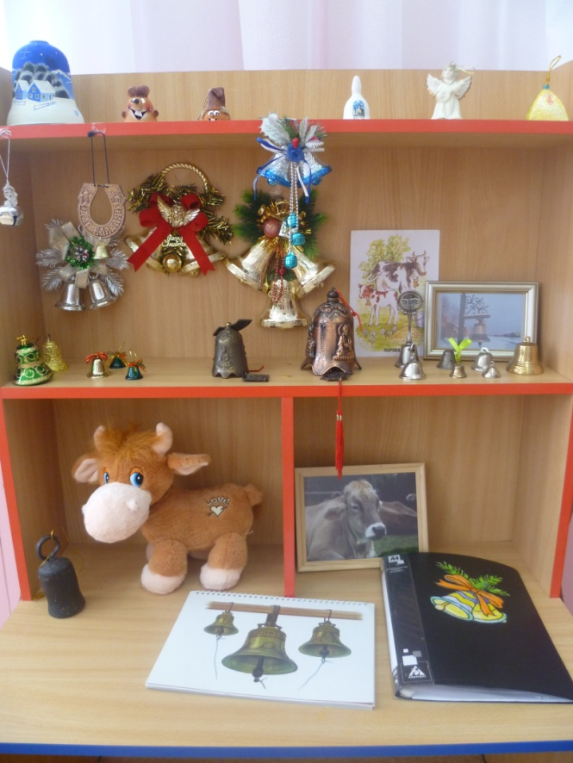

Все экспонаты музея (выставки) были принесены детьми и педагогами. Это: колокольчики из разного материала и различного применения, картинки-раскраски, иллюстрации и небольшие тексты о колокольчиках и колоколах, фотографии в рамках и, даже, «бычок», на шее которого висит колокольчик.

**Презентацию** проводили для детей средней группы «Солнышко».

Им было предложено:

- просмотр слайдов о многообразии колокольчиков;

- музыкальный ряд со звуками колокольчиков и колоколов;

- рассказ по модели.

И конечно была возможность рассмотреть и потрогать экспонаты нашей выставки.

